Ezingestraat parkeerverbod
Datum verkeersbesluit: 10 februari 2026
Zaaknummer: 4840801

HET COLLEGE VAN BURGEMEESTER EN WETHOUDERS VAN ARNHEM;

gelet op:
- artikel 2 en artikel 18, eerste lid, onderdeel d van de WvW 1994;
- het Reglement verkeersregels en verkeerstekens 1990 (RVV 1990);
- het bepaalde in de artikelen 12, 15, 21 van het Besluit administratieve bepalingen inzake het wegverkeer;

b e s l u i t:
Door het aanbrengen van een gele onderbroken streep als bedoeld in artikel 24, eerste lid, van het RVV 1990 het parkeren aan het begin van de Ezingestraat in Arnhem aan beide zijden te verbieden, e.e.a. zoals aangegeven op de volgende afbeelding.

Genoemde wegen zijn in beheer bij de gemeente Arnhem.
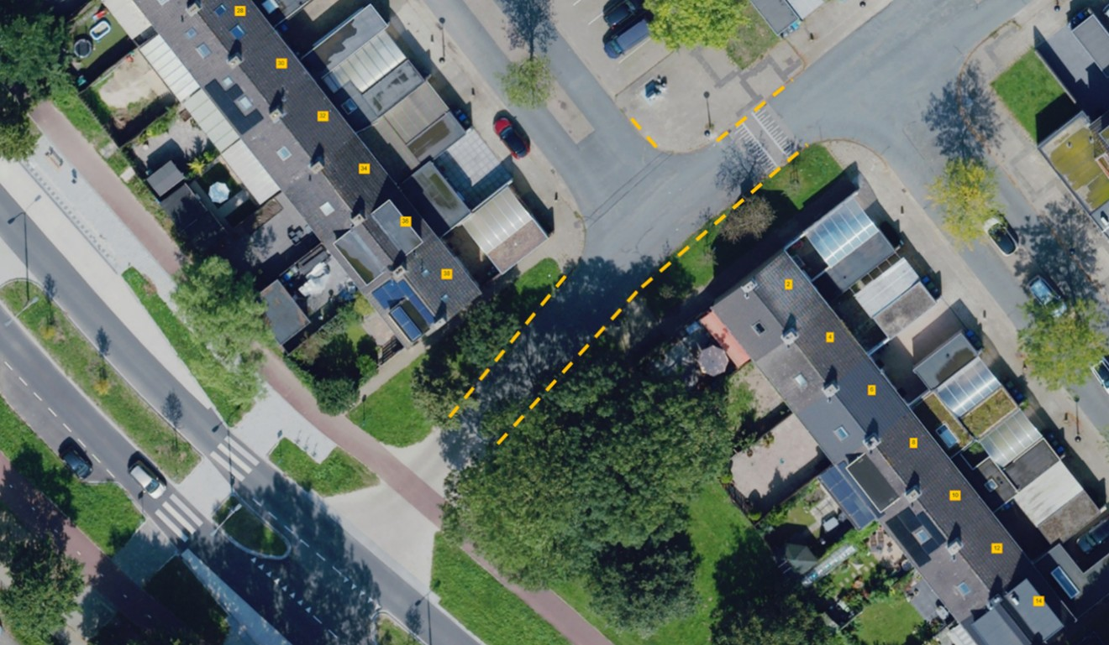
Achtergrond en motivatie
De gemeente ontvangt veel klachten over hinder en overlast, onoverzichtelijke en onveilige verkeerssituaties en schade van geparkeerde auto’s aan het begin van de Ezingestraat, vooral in bocht en bij de entree van de wijk. De problemen doen zich met name voor tijdens grote bijeenkomsten in de moskee, waarbij het aantal bezoekers op ca. 2.500 kan uitkomen. Uitbreiding van de parkeercapaciteit is geen mogelijkheid omdat dit ten koste zou moeten gaan van openbaar groen. Om de veiligheid en overzichtelijkheid te verbeteren en de overlast en hinder te beperken vinden wij het noodzakelijk om het parkeren op een deel van de Ezingestraat te verbieden.

Afweging artikel 2 Wegenverkeerswet 1994 (WvW)
De in dit verkeersbesluit genoemde verkeersmaatregelen strekken tot de volgende in artikel 2 van de WvW genoemde belangen:
- het verzekeren van de veiligheid op de weg;
- het in stand houden van de weg en het waarborgen van de bruikbaarheid daarvan;
- het voorkomen of beperken van door het verkeer veroorzaakte overlast, hinder of schade alsmede de gevolgen voor het milieu, bedoeld in de Wet milieubeheer.
Wij zijn van mening dat geen van de in artikel 2 WvW genoemde belangen in dit geval in het geding zijn.

Advies Politie
Ingevolge artikel 24 van het BABW heeft er overleg plaatsgevonden met een door de Korpschef van Politie gemandateerde verkeersadviseur van de eenheid Oost Nederland. Deze stemt in met het verkeersbesluit.

Reacties
Er is gelegenheid geweest om over het voornemen tot deze verkeersmaatregelen een reactie te geven. Wij hebben vijf reacties ontvangen. Drie reacties ondersteunen het voorgenomen parkeerverbod. De overige reacties komen kort samengevat op het volgende neer:
- Er wordt gevraagd om strengere handhaving of andere oplossing om de overlast van geparkeerde auto’s ook op andere plekken tegen te gaan, zoals: het grasveld langs de Groningensingel, de stoep op de Grijpskerkstraat, in het midden van de Ezingestraat, de Grijpskerkstraat en Baflostraat en de bushalte van de Groningensingel.
- Ook wordt gevraagd om via Islamitisch Centrum bezoekers op te roepen om verderop langs de Groningensingel of elders in de wijk een parkeerplaats te zoeken, zodat de parkeerdruk rond het kruispunt bij de Groningensingel minder wordt.

Onze afweging en motivering
Met de gemeentelijke handhavers en de politie zijn afspraken gemaakt over het uitvoeren van extra controles en het bekeuren bij gevaarlijk en foutparkeren. Ook de locaties die door de bewoners genoemd zijn, worden meegenomen. De gemeente, wijkagenten en de Moskee hebben afspraken gemaakt over maatregelen om de parkeeroverlast terug te dringen. Een van de afspraken is dat de Moskee bezoekers actief attendeert op alternatieve parkeermogelijkheden, zoals bij de Kastelenflat en Kronenburg. Aan beide verzoeken is voldaan. De reacties leiden niet tot aanpassing van het voorgenomen verkeersbesluit.

Het college van burgemeester en wethouders van Arnhem,
namens het college,

M. Jochemsen
Teamleider Ondermijning, Backoffice en Vergunningen

U kunt bezwaar maken
Als u het met deze beslissing niet eens bent, kunt u binnen zes weken na de dag waarop deze beslissing is bekendgemaakt een bezwaarschrift indienen. Uw bezwaarschrift moet u motiveren en ondertekenen en sturen naar:
Het college van burgemeester en wethouders van Arnhem
Postbus 9029
6800 EL Arnhem.
Vermeld in uw bezwaarschrift het zaaknummer (zie bovenaan).

U kunt een voorlopige voorziening aanvragen
Een voorlopige voorziening is een voorlopige beslissing van de rechter in afwachting van de uitkomst van de bezwarenprocedure. Als u bezwaar hebt gemaakt en de uitkomst daarvan niet kunt afwachten omdat u een spoedeisend belang hebt, kunt u de rechter vragen om een voorlopige voorziening te treffen. Uw verzoek om voorlopige voorziening stuurt u samen met een kopie van uw bezwaarschrift naar:
Voorzieningenrechter van de Rechtbank Gelderland
Team bestuursrecht
Postbus 9030
6800 EM Arnhem
Er zijn kosten verbonden aan dit verzoek. Hierover kan de rechtbank u meer vertellen.

